ФЕДЕРАЛЬНОЕ ГОСУДАРСТВЕННОЕ АВТОНОМНОЕ ОБРАЗОВАТЕЛЬНОЕ УЧРЕЖДЕНИЕ ВЫСШЕГО ОБРАЗОВАНИЯ  
«РОССИЙСКИЙ УНИВЕРСИТЕТ ТРАНСПОРТА»  
(РУТ (МИИТ))

Институт транспортной техники и систем управления

Кафедра «Управление и защита информации»

ОТЧЁТ  
О ПРАКТИЧЕСКОЙ РАБОТЕ №2

По дисциплине «Введение в языки программирования»

Выполнил: ст. гр. ТКИ – 111

Соколов И.Д.

Проверил: к.т.н., доц.

Васильева М.А.

Москва 2022

Оглавление

Задание 2–1 3

Формулировка задания 3

Блок-схема алгоритма 4

Программа на языке С++ 5

Решение тестовых примеров на С++ 7

Решение тестовых примеров в Excel 8

Задание 2–2 9

Формулировка задания 9

Блок-схема алгоритма 10

Программа на языке С++ 11

Решение тестовых примеров на С++ 12

Решение тестовых примеров в Excel 13

**Задание 2-1**

**Формулировка задания**

Создать консольное приложение для решения задачи, представленной в таблице, с использованием перечислимого типа. Выбор формулы вычисления зависит от пользователя. Данные для решения задачи так же вводит пользователь. Ввод необходимо проверять на правильность. Все результаты вывести на экран. Дополнить свой отчёт блок-схемой алгоритма.

**Таблица 1**

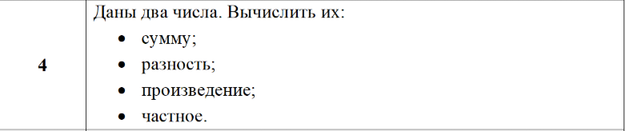

**Блок-схема алгоритма**

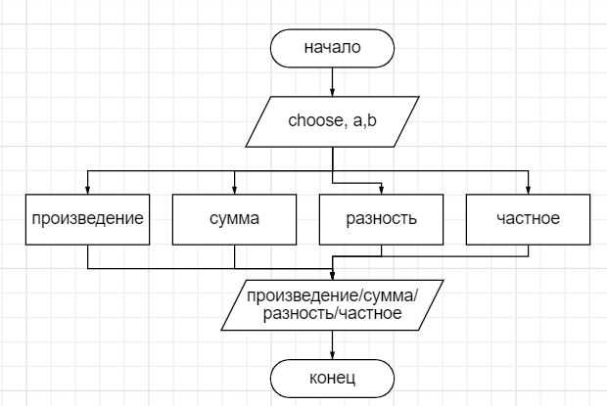

Рисунок 1 – Блок-схема алгоритма

**Программа на языке C++**

|  |  |
| --- | --- |
|  | #define _USE_MATH_DEFINES |
|  |  |
|  | #include <iostream> |
|  | #include <cmath> |
|  |  |
|  | using namespace std; |
|  |  |
|  | /** |
|  | *\brief Математическая функция, расчитывающая сумму двух чисел. |
|  | *\ param а - число 1 |
|  | *\ param b - число 2 |
|  | **/ |
|  |  |
|  | double Summ(const double a, const double b); |
|  |  |
|  | /** |
|  | *\brief Математическая функция, расчитывающая разность двух чисел. |
|  | *\ param а - число 1 |
|  | *\ param b - число 2 |
|  | **/ |
|  |  |
|  | double Difference(const double a, const double b); |
|  |  |
|  | /** |
|  | *\brief Математическая функция, расчитывающая произведение двух чисел. |
|  | *\ param а - число 1 |
|  | *\ param b - число 2 |
|  | **/ |
|  |  |
|  | double Composition(const double a, const double b); |
|  |  |
|  | /** |
|  | *\brief Математическая функция, расчитывающая частное двух чисел. |
|  | *\ param а - число 1 |
|  | *\ param b - число 2 |
|  | **/ |
|  |  |
|  | double Quotient(double a, double b); |
|  |  |
|  | /** |
|  | * \brief Математические операции. |
|  | */ |
|  | enum class MathOperations |
|  | { |
|  | /** |
|  | * \brief Сумма. |
|  | */ |
|  | Sum, |
|  |  |
|  | /** |
|  | * \brief Разность. |
|  | */ |
|  | Difference, |
|  |  |
|  | /** |
|  | * \brief Произведение. |
|  | */ |
|  | Composition, |
|  | /** |
|  | * \brief Частное. |
|  | */ |
|  | Quotient |
|  | }; |
|  |  |
|  | /** |
|  | *\точка входа в программу. |
|  | *\ return возвращает - в случае успешного выолнения программы. |
|  | **/ |
|  |  |
|  | int main(){ |
|  | setlocale(LC_ALL, "Russian"); |
|  | cout << "Введите математическую операцию " |
|  | << "\nСумма - " << static_cast<int>(MathOperations::Sum) |
|  | << "\nРазность - " << static_cast<int>(MathOperations::Difference) |
|  | << "\nПроизведение - " << static_cast<int>(MathOperations::Composition) |
|  | << "\nЧастное - " << static_cast<int>(MathOperations::Quotient); |
|  |  |
|  | int choose; |
|  | cin >> choose; |
|  |  |
|  | double a = 0.0; |
|  | double b = 0.0; |
|  | double output = 0.0; |
|  |  |
|  | cout<< "Введите 2 числа "; |
|  | cin >> a >> b; |
|  | const auto choice = static_cast<MathOperations>(choose); |
|  |  |
|  | switch (choice) |
|  | { |
|  | case MathOperations::Sum: |
|  | output = Summ(a,b); |
|  | cout << "Сумма = " << output ; |
|  | break; |
|  | case MathOperations::Difference: |
|  | output = Difference(a,b); |
|  | cout << "Разность = "<< output; |
|  | break; |
|  | case MathOperations::Composition: |
|  | output = Composition(a,b); |
|  | cout << "Произведение = "<< output; |
|  | break; |
|  | case MathOperations::Quotient: |
|  | output = Quotient(a,b); |
|  | cout << "Частное = "<< output; |
|  | break; |
|  | } |
|  | return 0; |
|  | } |
|  |  |
|  | double Summ(double a, double b){ |
|  | return a+b; |
|  | } |
|  |  |
|  | double Difference(double a, double b){ |
|  | return a-b; |
|  | } |
|  |  |
|  | double Composition(double a, double b){ |
|  | return a*b; |
|  | } |
|  |  |
|  | double Quotient(double a, double b){ |
|  | return a/b; |
|  | } |

**Решение тестовых примеров на языке C++**

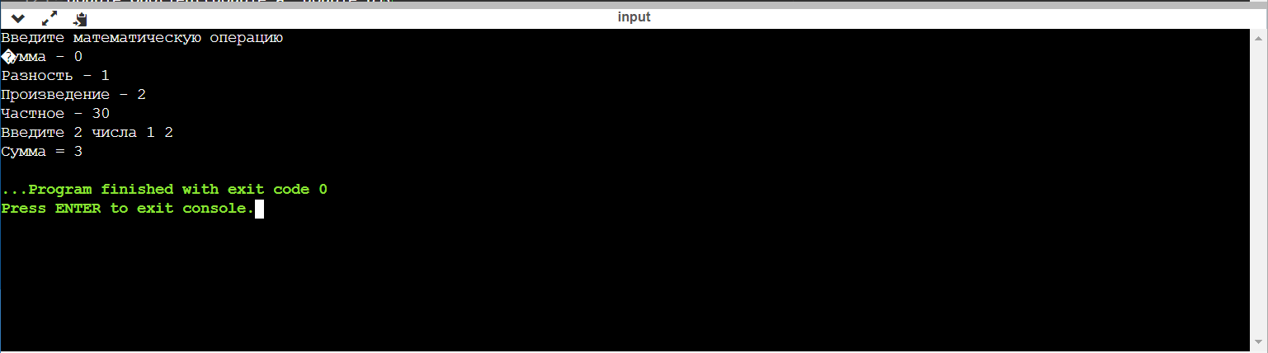

Рисунок 2 – Решение тестовых примеров на C++

**Решение тестовых примеров в Excel**

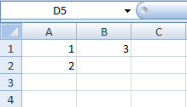

Рисунок 3 – Решение тестовых примеров в Excel

**Задание 2-2**

**Формулировка задания**

Создать консольное приложение с организацией разветвлённого процесса для решения заданной в таблице функции. Данные для решения вводит пользователь. Ввод необходимо проверять на правильность. Все результаты вывести на экран. Дополнить свой отчёт блок-схемой алгоритма.

**Таблица 2**

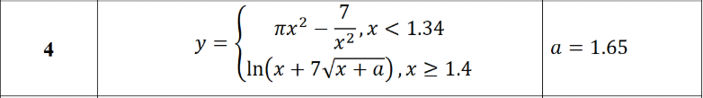

**Блок-схема алгоритма**

M_PI * x * x - (7.0 / (x * x))

log(x + 7 * sqrt(x+a))

X<1.34

x

a = 1.65

Начало

**True False**

Конец

y

Рисунок 4 – Блок-схема алгоритма

**Программа на языке C++**

|  |  |
| --- | --- |
|  | #include <iostream> |
|  | #include <cmath> |
|  | #define _USE_MATH_DEFINES |
|  | using namespace std; |
|  |  |
|  | /** |
|  | * \brief вычисление переменной y по заданному x |
|  | * \param сonst double x - переменная, которую вводит пользователь |
|  | * \param сonst double y - искомая переменная |
|  | * \param const double a - переменная, данная по условию |
|  | * \return - значение y |
|  | */ |
|  | double getY(const double x, const double a); |
|  |  |
|  | /** |
|  | * \brief функция, выводящая ошибку. |
|  | */ |
|  | void ERROR(); |
|  |  |
|  | /** |
|  | *\brief точка входа в программу. |
|  | *\return 0 в случае успеха. |
|  | */ |
|  | int main() |
|  | { |
|  | const double a=1.65; |
|  | double x=0.0; |
|  | double y=0.0; |
|  | cout<<"Введите значение переменной x"<<endl; |
|  | cin>>x; |
|  | y=getY(x,a); |
|  | cout<<"Y = " << y <<endl; |
|  | return 0; |
|  | } |
|  | double getY(const double x, const double a) |
|  | { |
|  | double e = 0.001; |
|  | const double border1 = 1.34; |
|  | const double border2 = 1.4; |
|  | if (x < border1) |
|  | return M_PI * x * x - (7.0 / (x * x)); |
|  | if (x - border2 <= e || x > border2) |
|  | return log(x + 7 * sqrt(x+a)); |
|  | else |
|  | ERROR(); |
|  | } |
|  |  |
|  | void ERROR() |
|  | { |
|  | cout<<"Ошибка! Диапазон ввода х: (-inf,1.34) or [1.4,+inf)."; |
|  | } |

**Решение тестовых примеров на языке C++**

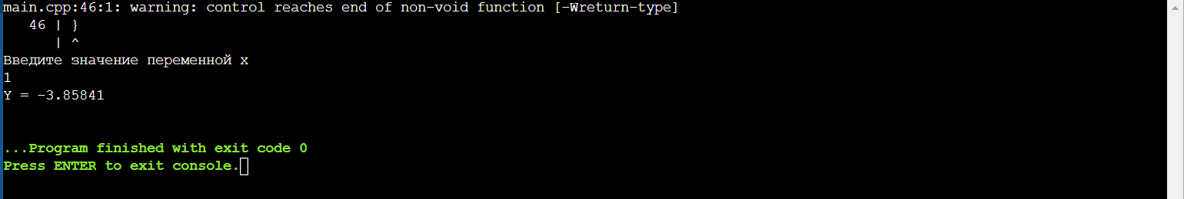

Рисунок 5 – Решение тестовых примеров на языке C++

**Решение тестовых примеров в Excel**

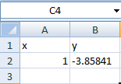

Рисунок 6 - Решение тестовых примеров в Excel